一.图片的显示和隐藏

1.图片的显示:myimg.style.display = "block";

2.图片的隐藏:myimg.style.display = "none";

3.文档加载顺序, 从上往下加载。

4.图片的显示和隐藏程序

|  |
| --- |
| <!DOCTYPE html>  <html>  <head>  <meta charset="utf-8" />  <title></title>  <script>  // 文档加载顺序, 从上往下加载。所以下面这句代码拿不到图片, 因为图片还没有加载。  //var myimg = document.getElementById("myimg");  function showImg(){  var myimg = document.getElementById("myimg");  myimg.style.display = "block";  }    function hideImg(){  var myimg = document.getElementById("myimg");  myimg.style.display = "none";  }  </script>  </head>  <body>  <input type="button" value="显示" onclick="showImg()" /><br />  <input type="button" value="隐藏" onclick="hideImg()" /><br />    <img src="img/1.jpg" width="100%" id="myimg" />  </body>  </html> |

二.chrome浏览器调式

1.快捷键Shift+Ctrl+I进入chrome的开发者工具

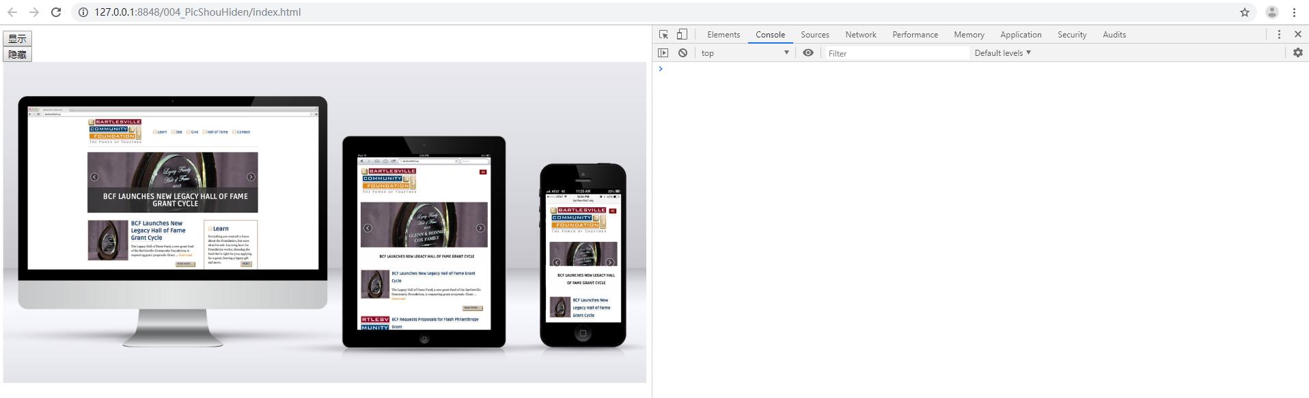

2.点击Sources切换到源码, 在第8行打上断点

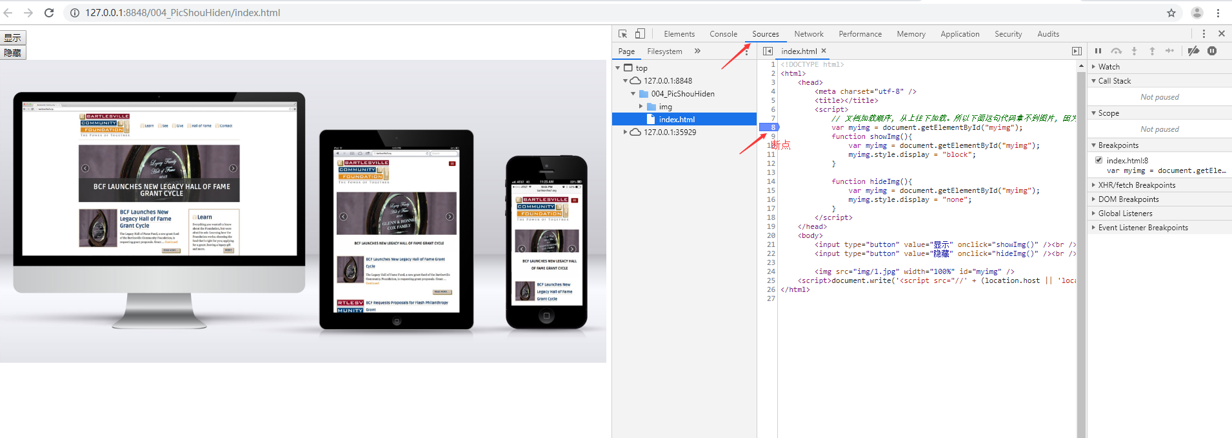

3.快捷键Ctrl+R刷新一下, 会到我们的断点处, 执行下一步, 观察我们断点处变量的值

